本节梳理设备模块entity的作用：

/*

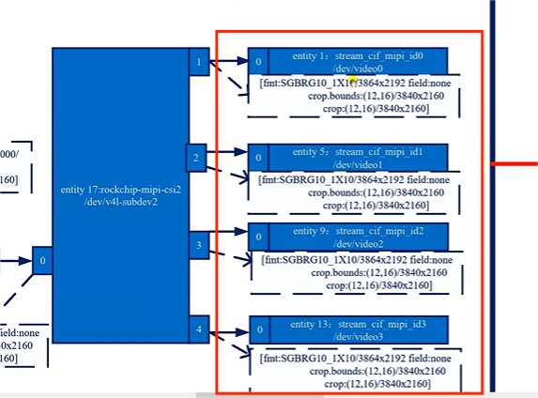

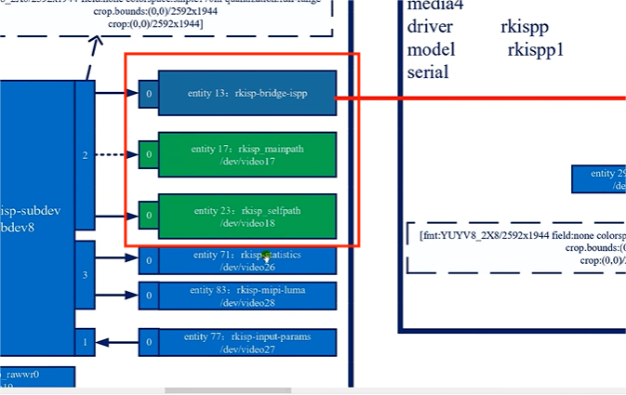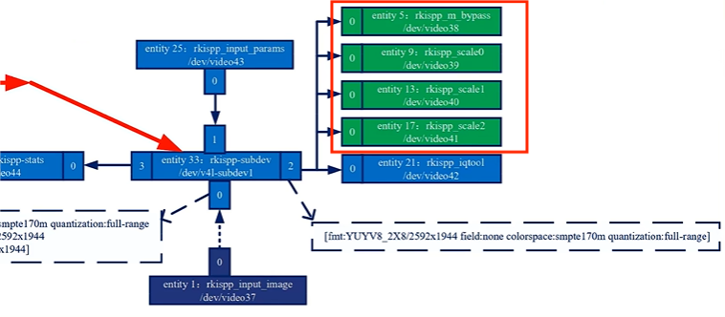

本节将重点介绍这些模块和节点的作用：

Vicaf的输出节点就是video0、video1等。通过RK手册可以查找到。

*/

RK手册：

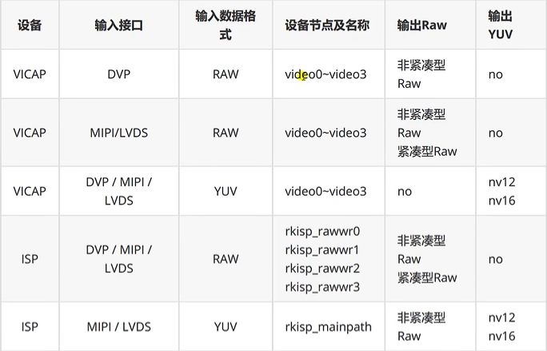

这些设备如果有ISP单词的，就说明他在isp对应的的media中。

例如：rkisp_mainpath属于：media1

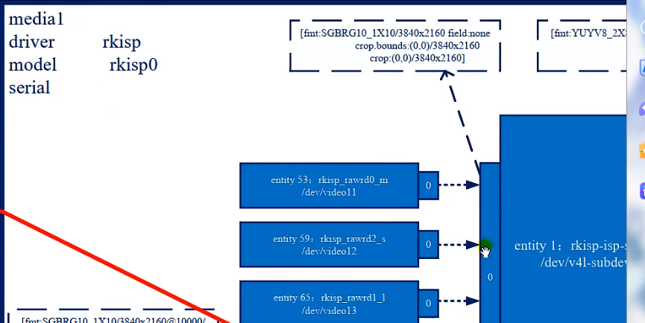

这里重点就是rkisp_mainpath 、rkisp_selfpath 和 rkisp_bridge_ispp节点。

rkisp_mainpath 和rkisp_selfpath可以输出YUV或raw格式的数据，我们后面可以通过v4l2抓取他们输出的图像数据。其中rkisp_mainpath 称为MP节点/MP设备。rkisp_selfpath 称为SP节点/设备。

rkisp_bridge_ispp的作用就是 将isp和ispp联系起来。这个链路如果是disable则isp的数据无法传输到ispp。只有Enable使能才能将isp数据输出到ispp。（也就是说rkmeida要想从ispp获取数据，那么rkisp_bridge_ispp这条链路必须是通的）

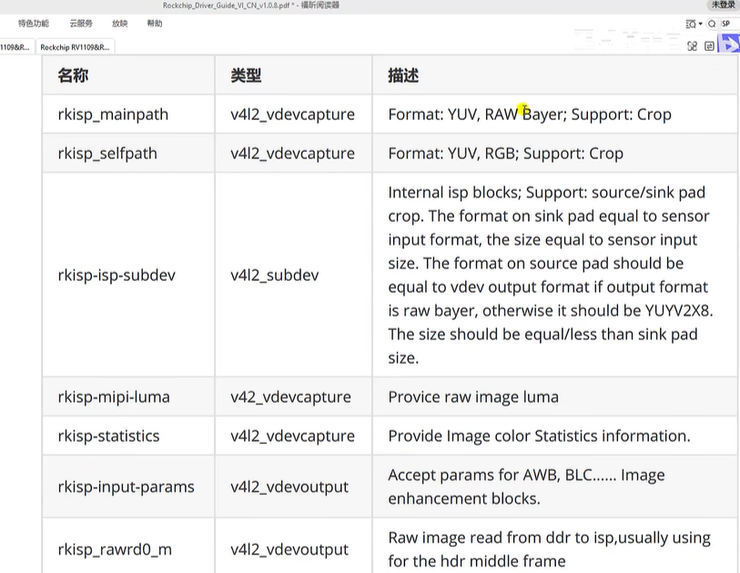

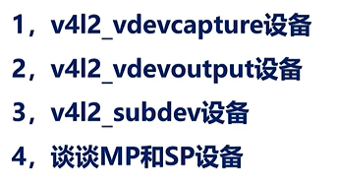

1. v4l2_vdevcapture设备:

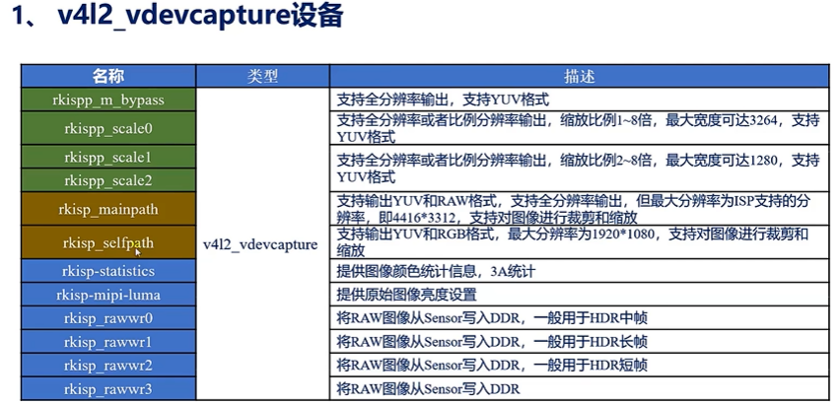

HDR：高动态范围。也就是说亮度范围非常广，（亮的地方不会特别白，暗的地方不会一片黑）HDR技术就是指会针对同一个场景来拍摄多张不同曝光的图片。然后把亮的和暗的都拍摄到，然后将多张图片合称为一张图片。这样，得到的图片效果就不会太差了。

3帧HDR(3HDR)就是将3帧图像合成一张图像。

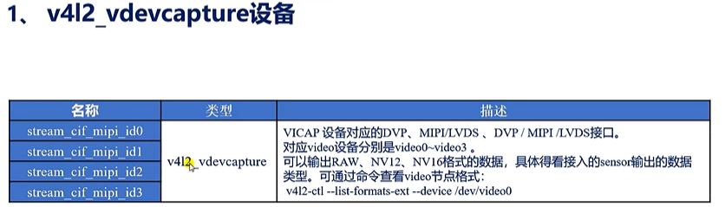

由PPT知，这些节点的类型为v4l2_vdevcapture，capture就是指捕获，后续就是通过v4l2命令来捕获前面这几个节点的图像。

我们也可以执行：

V4l2-ctl --list-formats-ext --device /dev/video0

1. v4l2_vdevoutput设备

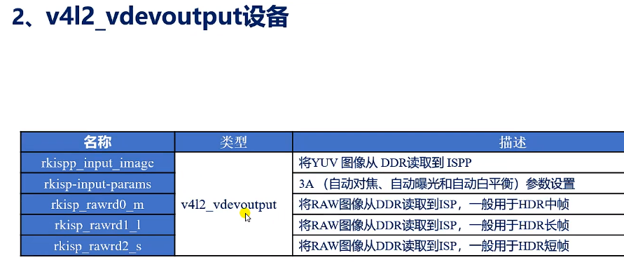

1. v4l2_subdev设备

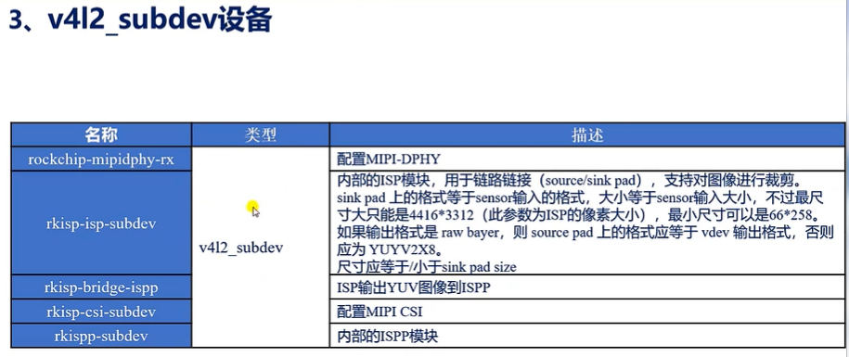

经过上面的介绍后，这里重点查看：rkisp_mainpath 和 rkisp_selfpath :

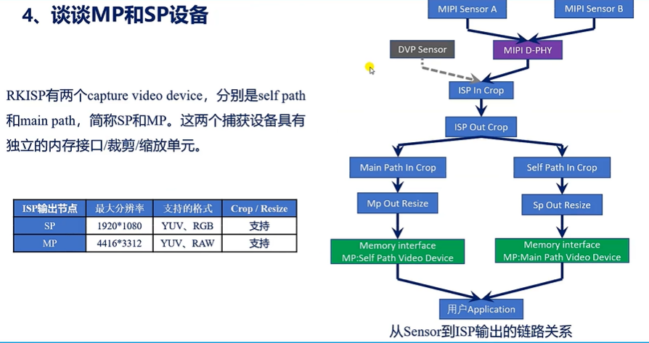

从摄像头的Sensor到ISP输出的链路情况就是右图。

IMX415/335使用MIPI CSI接口。

首先，链接MIPI接口的话是需要MIPI D-PHY的，所以从MIPI Sensor出来就连接到了MIPI D-PHY（MIPI D-PHY可以接多个摄像头的Sensor，但同一时刻，这些Sensor只能够有一个是Active状态，也就是说同一时刻只能有一个摄像头可以使用ISP，其他的摄像头不能使用ISP。这也称为ISP的分时复用。）

硬件ISP对raw数据进行流水线处理 或者 硬件编解码器对图像进行编解码都会产生一定的延迟。当摄像头的Sensor捕捉到图像以后，图像数据是先放在缓存中的。

一张图像由许多像素点组成，当一张图像的所有像素数据都到齐之后，才从缓存中把数据发给ISP来进行处理。这个缓存buffer也称为帧缓存（也就是：frame buffer）。也就是说当等到一两张图像的所有像素数据都到齐之后，frame buffer才把数据发给ISP进行处理图像。而不是来一个像素ISP就马上处理一个像素。所以这个过程中就会有延迟。

sensor输出的图像到达ISP以后，ISP就可以对图像进行裁剪操作。裁剪之后的图像可以分两路输出。这两路就分别是Main Path （MP）和 Self Path(SP)。

MP可以输出全分辨率的图像，不过MP最大只能输出4416x3312分辨率的图像。也就是说只要分辨率小于4416x3312，摄像头的Sensor输出是多大的，他就能输出多大分辨率的图像。 MP也可以输出YUV或RAW格式的图片。YUV格式就可以分为YUV444，YUV422或 YUV420。Raw格式也有几种：8位，10位，12位。我们可以执行对应命令查看：

v4l2-ctl --list-formats-ext --device /dev/video17

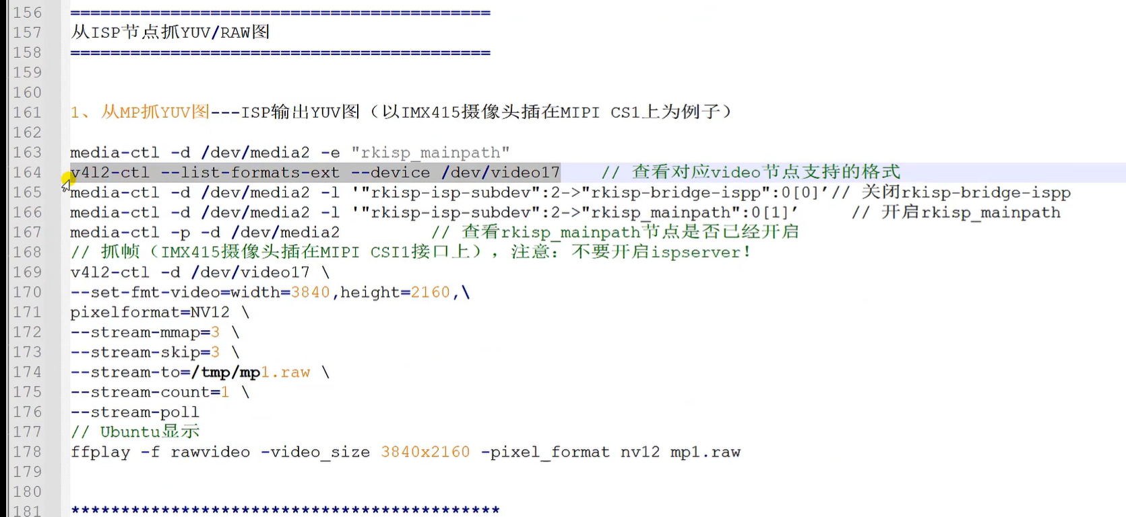

SP最大可以输出1920*1080分辨率的图像。而且SP可以输出YUV或RGB格式的图像。

一般预览使用的就是SP（分辨率低），而拍照保存使用的则是MP（大分辨率）。

下一节课将讲述如何使用v4l2去捕获mainpath的图像。以及使用v4l2命令捕获ispp的四路输出。